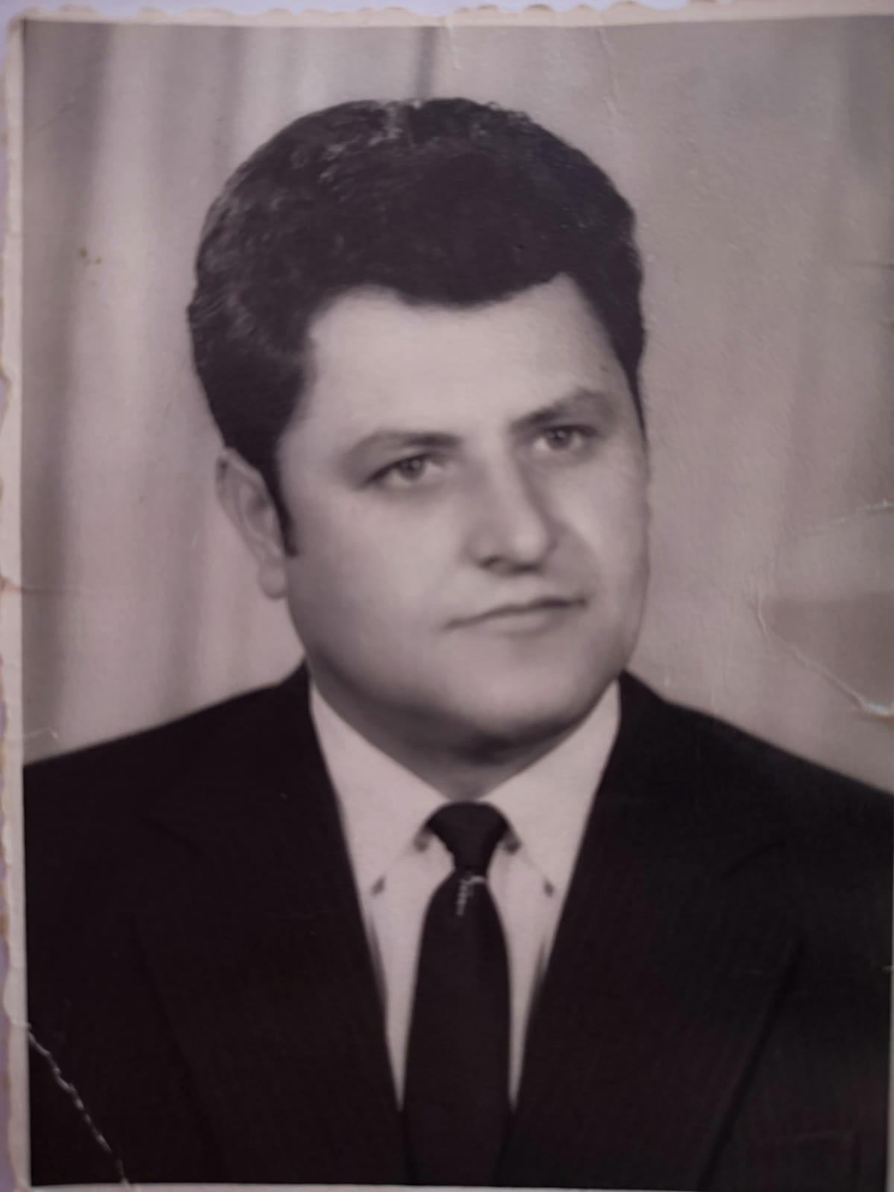
Cuprinși de tristețe, regretăm din tot sufletul trecerea la cele veșnice a excepționalului om și coleg
BITEA IOAN
fost viceprimar la comunei Sîntandrei aproape două decenii
Veți rămâne veșnic în inima noastră, așa cum v-am cunoscut, un om cu sufletul mare, un om deosebit, cum rar întâlnești.
Dumnezeu să te odihnească în pace!
Sincere condoleanțe familiei și putere să treacă peste această grea încercare!
Primarul, viceprimarul și întregul colectiv al Primăriei comunei Sîntandrei
